调拨后两仓数量对不上：调出调入状态与单位核查｜云上订货系统

先固定原调拨单和两端所处阶段
调拨后两仓数量对不上，先在PC管理端仓库的库存调拨列表找到本次原调拨单，保留单号、调出仓、调入仓、商品规格、单位、数量及查询时间。不要只按商品名称找仓库总量，或把另一张同日调拨单的状态拿来解释本次差额。进入原单详情后，将基本信息、调拨清单和调拨记录放在一起读，判断问题出在提交、审核、出库、入库还是完成后的库存回查。
调拨单可以经过待提交、待审核、待出库、待入库到已完成，各阶段承接的业务不同。待提交尚需核清单与两仓；提交后会影响调出仓可用数量，待审核并不等于实物已出库或两端系统量都已改变。审核接续的关联出库、入库还受企业各自流程设置影响，需要审核时可能停留待出库或待入库，不要求审核时可以自动接续，不能要求所有企业都必须出现同样一组人工按钮。
原调拨单待入库时，调出侧可能已经完成而调入侧仍待审核，此时两仓账面合计存在阶段差额可以由在途环节解释，但不能因此默认现场一定已收到货。先核原关联出库单是否完成、调入单是否建立及其状态，再由调入仓核验到货。没有返回结果或出现错误时回原单查已有业务，不连续点击审核或确认来试探库存是否变化。
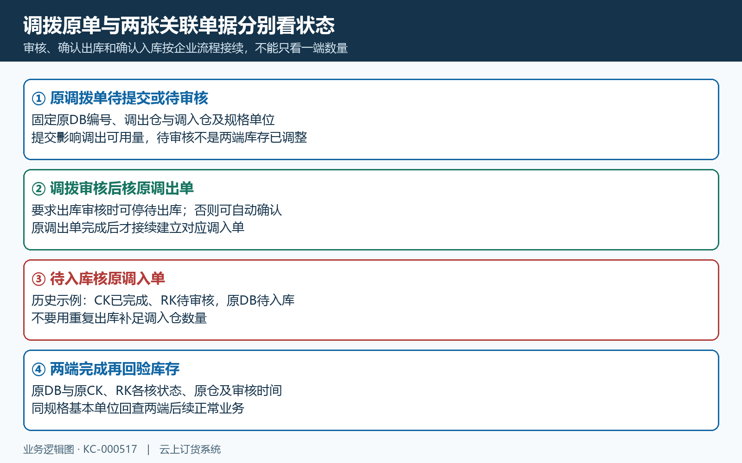
图1：原调拨提交审核与两端出入库流程分支图，流程设置决定自动接续；不是当前执行结果。

两仓规格单位与原数量先逐项对应
新增或原单清单中分别核调出和调入仓库，两者不能相同，且应属于当前企业的有效仓库。仓库简称相近时回查实际仓库，不用企业合计替代指定仓库；清单不能为空，商品与规格编码、名称、单位及正的调拨数量应对应实际货物。单位失效提示应回商品当前单位配置处理，不通过手改换算比例绕过校验，也不要为补库存直接新建同内容调拨单。
历史PC录入画面选择主仓库调出、南区冷链仓调入，鲜整鸡的具体规格为一公斤，交易单位是公斤，调拨数量二；当时录入列显示调出仓库存十九、调入仓库存七。规格名称中的一公斤与交易数量二公斤是不同字段，不能按规格包装文字另乘一次。画面是原录入资料，保存按钮和填好的数量不能证明本次已成功建单，更不能证明两仓调整后的数量应是多少。
原调拨明细会按当前商品单位配置核有效单位及换算比例，并将单位、数量和比例带入关联出入库清单。辅助单位需用原有效比例换成基本单位，再对库存核增减；原单只显示二箱时，不能拿库存查询中的二件直接比较。多单位编辑画面的可调数量还可能按整倍数换算显示，零头不等于丢失。先对同规格基本单位的真实数量，再判断数量差异，商品图片和名称相同不替代规格编码。
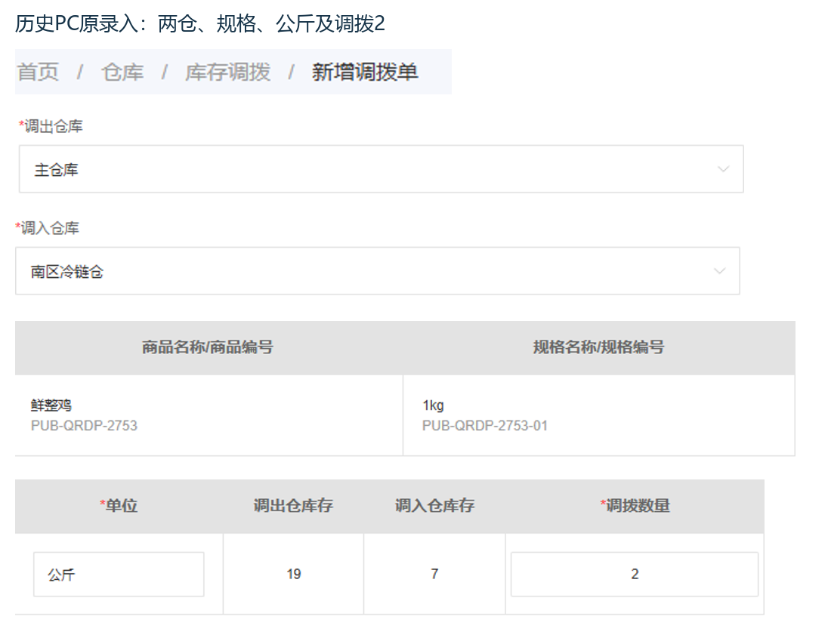
图2：历史PC原调拨录入字段，主仓到南区冷链仓、具体规格、公斤、调拨2与原库存19和7。

待入库时分别核原出库和原入库单
原单详情的调拨记录列出关联单号、所属仓库、单据状态、制单与审核时间，用这组信息确认两端分别完成到哪里。历史原调拨单待入库时，主仓库的关联出库单已完成，南区冷链仓的关联入库单待审核；前者有审核时间，后者审核时间为空。只看出库完成就要求调入仓立即增加，或把入库待审核理解成没有这张入库单，都会误判后续步骤。
调拨审核先承接原调出仓出库单，原出库完成后接续调入单；出库和入库是否自动审核取决于各自流程设置。当前PC原详情在待出库时提供确认出库，待入库时提供确认入库。确认入库使用独立窗口，可填写入库原因及附件，备注最多二百字符、附件入口最多四张；应在实际验收后按本次原单处理，不把备注保存、窗口打开或附件上传当入库审核完成。
这类确认会改变业务状态和库存，出现当前单不可出库、不可入库、单据不存在、无权限或原数据已变化等反馈，应保存首个提示，刷新同一原单核当前状态和关联结果。已出库的货物不通过再次确认出库来补调入端；看不到按钮先核阶段、当前账号及企业流程。当前入库确认以原单显示的独立窗口和岗位权限为准，历史画面不能保证每个账号都有相同入口。
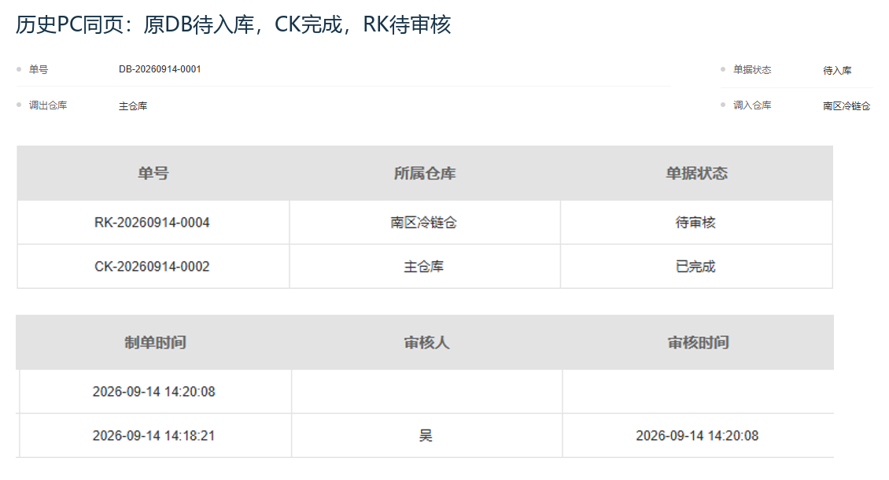
图3：历史PC原DB待入库同页分区，原CK已完成、原RK待审核，制单及审核时间分别保留。

完成后用关联状态与审核时间核闭环
历史原调拨单完成画面仍是同一编号、主仓库到南区冷链仓和同规格二公斤，入库备注写明冷链仓按清单验收二公斤。原关联出库单与入库单均已完成，但出库审核时刻早于入库审核时刻，分别代表两端实际账务承接。调拨业务日期只有当天日期，不替代关联单审核时间；核两仓差异时应分别保存出库、入库和库存查询的时间，不能用业务日期推断同时扣加。
单据完成首先证明原流程状态，库存是否正确还要回原两仓同规格查询。历史详情列中的调出仓可用库存九，不是原录入页的调出仓系统库存十九；不能把十九减九算成这张二公斤调拨扣了十公斤。可用量涉及业务占用，调拨提交时与实际出库时处理不同，已完成详情仍展示可用列也不能当完成后系统库存快照。先认清列名，再找同口径数据。
回关联单时同时核仓库、原调拨关联、有效状态、规格单位数量和审核时间；已完成后若关联单发生作废或其他处理，要以当前原结果重新解释，不只保存一张旧完成截图。入库备注是验收说明，不能代替清单和库存流水。两张记录均有编号但只有一张审核完成，也不能当完整闭环；出现原单完成与关联状态矛盾时保留实际返回资料继续定位，不靠作废重建制造一致表象。
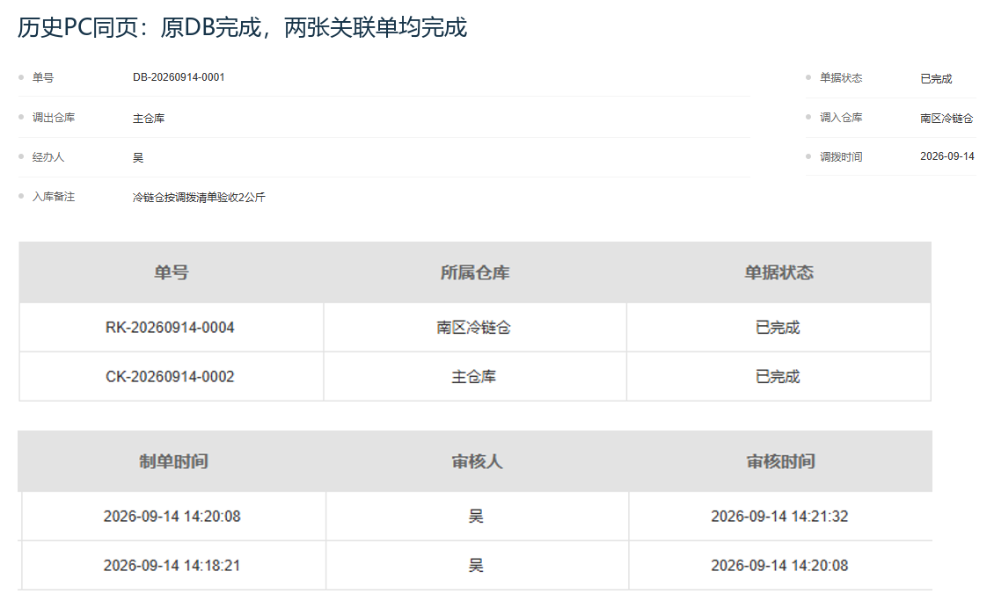
图4：历史PC原DB已完成同页分区，验收备注及两张关联单已完成，审核时刻分别核。

按基本单位批次货位及时间窗回验两仓
库存回验将原调拨、原出库、原入库的同一规格放到基本单位口径，再分别核源仓减少和目的仓增加。只在两端都完成且没有其他业务的可比窗口，才用本次换算数量对照两仓增减；待入库阶段不能拿两仓当前合计直接判定库存丢失。企业总库存、某仓系统库存和可用库存分别记录，不以一个合计数覆盖具体仓库差异。
批次规格还需核原批次和实际货位。原出库清单承接源仓库存对应的仓位、货架，调入清单承接调拨明细中目的仓的仓位、货架，两端位置无需编号相同。PC填写的目的仓仓位货架须为有效整数编号，页面范围一到九万九千九百九十九；原批次不存在或与企业规格不匹配时按具体错误处理，不把同批次名称当可调。序列号商品还应核原号码、重复与单位整倍数，不能只比较总数量忽略错号。
从源仓出库审核时刻和目的仓入库审核时刻分别查到各仓库存查询时刻，计入正常采购入库、销售出库、其他调拨及盘点变化。两次查询不在同一时间，或期间有别的业务，当前库存不必等于录入前数值加减二。保存原数量与换算、两端流水方向和后续变化，先解释时间差再判失败；无需为追求画面数字相同去改单位、补出库、补盘点或重复调拨。
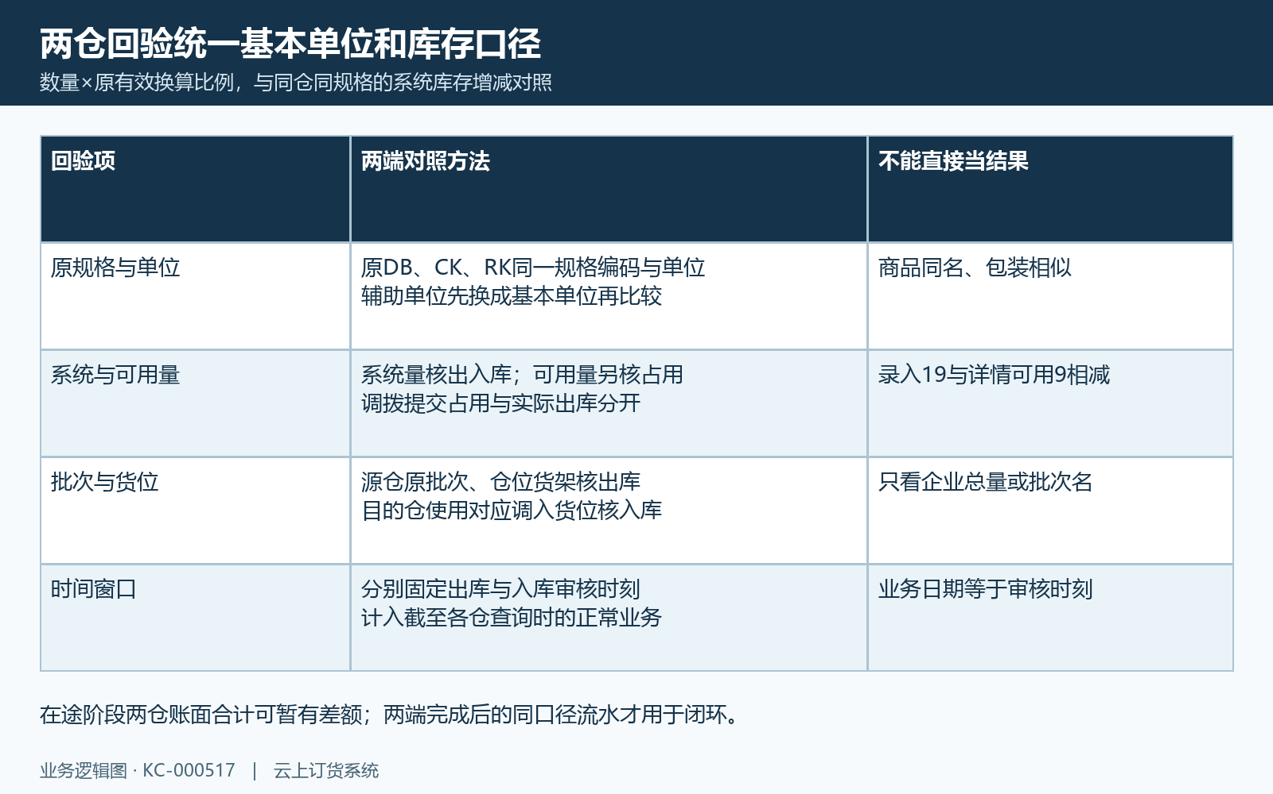
图5：基本单位、系统与可用库存、批次货位及两端时间窗回验表，不是当前库存查询。

手机核现场原单再交接具体差异
现场人员可以用手机管理端打开同一原调拨单核状态、两仓、规格单位与数量、入库备注，并将实际到货与原清单对应。历史手机画面显示原单已完成、鲜整鸡二公斤及冷链仓验收备注，适合解释现场需要核的字段；调拨记录显示两条并不自动证明每条当前都有效，仍需展开记录或回PC原关联明细核状态和审核时间。手机管理端这张原详情也不是客户商城收货页面。
本次已收到多少货、登记了哪些批次或号码、是否放入正确目的仓货位，由现场实物和原单据逐项核；手机上有完成标记不能替代实物盘点。出现少货、错规格或实际货位与单据不一致时，记录对应行及验收说明，先核原发出数量、运输和验收环节。不要用本篇历史二公斤例子推断当前单也应收到二公斤，或在尚未核到货前直接确认入库来消除待处理状态。
仍有差异时交接原调拨编号、两张关联单状态与仓库、同规格基本单位数量、批次货位或号码、两端审核及查询时间、首个错误和已排除项。若两端已完成、同口径且没有后续业务，差异仍存在，再沿原库存流水查原因。作废会影响两仓及关联业务，不作为日常查错按钮；本次判断依当前原单与实物及库存回验，不由旧截图代替当前结果。
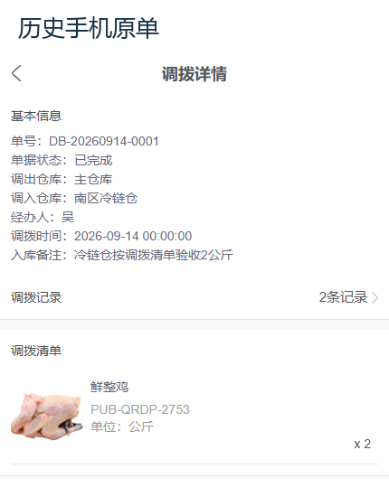
图6：历史手机管理原调拨详情，已完成、两仓、二公斤及验收备注；不证明当前库存。

下一步学习
继续核库存查询、库存调拨及出库库存不足排查，回原两仓同规格与对应关联业务接续核结果。

